Eugen Mudnić, dipl. ing.
FRACTAL d.o.o. – Split
Mr. sc. Ranko Goić, dipl. ing.
Fakultet elektrotehnike, strojarstva i brodogradnje – Split
Dr. sc. Matislav Majstrović, dipl. ing.
Energetski institut “Hrvoje Požar” Zagreb

Primjena programskog paketa WINdis za planiranje
i analizu rada niskonaponskih distributivnih mreža

SAŽETAK

Planiranje, projektiranje, analiza pogona i održavanje niskonaponske distributivne mreže zahtijeva odgovarajuću programsku podršku za izvođenje potrebnih numeričkih analiza, uz odgovarajuće grafičko sučelje za definiranje topologije mreže i parametara, te vezu s tehničkom bazom podataka. Najčešće su to proračuni tokova snaga i padova napona, struja kvara, odabir i kontrola osigurača, gubici radne energije, opteretivost trafostanice i izvoda, mehanički proračun stupova i provjesa, proračun uzemljenja itd.
Programski paket WINdis omogućava izvođenje većine gore navedenih analiza, a instaliran je u gotovo svim distribucijskim područjima u Hrvatskoj. U ovom radu dane su osnovne karakteristike i mogućnosti programskog paketa WINdis, te primjer niskonaponske mreže koji ilustrira mogućnosti primjene, te daljnjeg razvoja.

Ključne riječi: niskonaponska distributivna mreža, programska podrška, numerički proračuni

APPLICATION OF THE WINDIS SOWTWARE FOR PLANNING AND
ANALYSIS OF THE LOW-VOLTAGE DISTRIBUTION NETWORKS

ABSTRACT

The planning, projecting, analysis of work and preservation of low-voltage distribution network request an appropriate software for performing needful numerical valuations, with an appropriate graphical interface for definition of network topology and parameters as well as the connection with technical data base. The most frequent valuations are load flow and voltage drop, fault current, fuse selecting and control, energy losses, chargeability of transformer substation and bays of substation, mechanical valuations of poles, valuations of earthing and so on.
Software called WINdis ensures the performing of the most of above mentioned analysis and is installed in all distribution domains in Croatia. This work presents the basic characteristics and possibilities of WINdis, and an example of low-distribution network illustrating the possibilities of application and future development.

Key words: low-voltage distribution network, software, numerical valuations

1. UVOD

Prilikom planiranja, projektiranja, analize pogona i održavanja niskonaponske distributivne mreže potrebno je obaviti niz numeričkih proračuna. Programski paket WINdis omogućava izvođenje najčešćih analiza, a to su proračun tokova snaga i padova napona, proračun struja kvara, odabir i kontrola osigurača, proračun gubitaka radne energije, proračun opteretivosti trafostanice i izvoda i proračun utjecaja uzemljenja .
Razvoj računalne opreme omogućava izradu takvih aplikacija koje korisnika ne opterećuju informatičkim problemima nego mu omogućavaju da se usredotoči na stručnu stranu rješavanog problema. Osnovni elementi takvog pristupa izradi aplikacija su prilagođeno grafičko sučelje, podrška bazama podataka i generiranje izvještaja rezultata proračuna.
Grafičko sučelje programskog paketa WINdis posebno je prilagođeno definiranju topologije i unosu podataka distributivnih radijalnih mreža. Cilj je što brže nacrtati mrežu bez zadržavanja na grafičkim detaljima i što brže i sigurnije locirati pojedine elemente u fazi unosa podataka i interpretacije rezultata. Kod unosa podataka omogućen je pristup lokalnoj bazi podataka te automatska provjera valjanosti podataka.
Osnova analiza koju program izvodi su trofazni tokovi snaga, tj. proračun simetričnih i nesimetričnih mreža. Primijenjeni postupak ostavlja širok prostor za realizaciju dosad nerealiziranih proračuna.
Izlazne rezultate moguće je dobiti u različitim tekstualnim oblicima koji se mogu direktno tiskati ili prenositi u druge programe za obradu teksta. Također je moguć grafički prikaz s ispisanim rezultatima prenositi u druge programe.

2. Organizacija i struktura programskog paketa windis

Programski paket WINdis sastoji se od tri osnovna modula (slika 1.):
Slika 1. Organizacija i struktura programskog paketa WINdis

- grafički modul (Microsoft Windows sučelje)
- modul za vezu s bazom podataka (Microsoft Access 97 baza podataka tipskih elemenata niskonaponskih mreža)
- proračunski modul

Moduli su prema korisniku integrirani u jednu funkcionalnu cjelinu. Grafički modul zasniva se na Windows sučelju u kojem se za crtanje upotrebljavaju metode standardizirane za grafičke Windows aplikacije. Omogućava grafičko definiranje topologije mreže, grafičko lociranje ulaznih podataka te grafički ispis rezultata.
Modul za vezu s bazom omogućava povlačenje potrebnih podataka iz lokalne baze podataka tipskih parametara. Lokalna baza podataka je Access 97 baza. U bazu su već upisani podaci najčešće korištenih tipova elemenata. Baza ima mogućnost replikacije (WINdis verzija 1.2) što omogućava da isporučilac aplikacije unosi promjene u bazu bez posljedica na podatke koje je dopunio korisnik. Baza se može ažurirati bilo iz programa WINdis ili Access 97 aplikacije.
Proračunski modul ne zasniva se na aproksimativnim metodama, već je korištena općenita iterativna metoda za rješavanje nelinearnih jednadžbi (Gauss-Seidel – ova) . Moguć je proračun kako simetričnih tako i nesimetričnih mreža. To predstavlja osnovu kako za trenutno realizirane tako i za buduće analize.

3. RAD S WINdis aplikacijom

Na slici 2. je primjer već nacrtane mreže. Na njoj je većina elemanata koji se navode u slijedećim koracima opisa rada s aplikacijom.

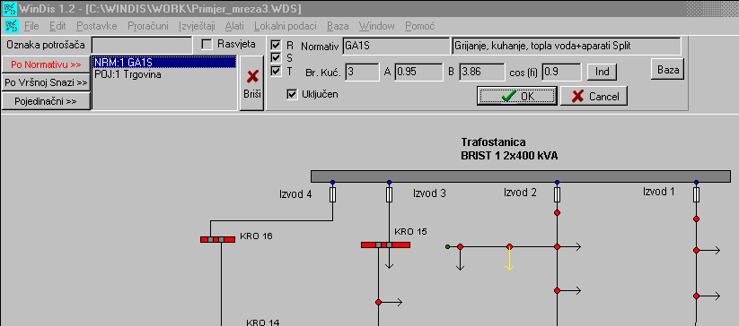

Slika 2 . WINdis u modu unosa podataka potrošnje

3.1. Definiranje topologije mreže

Početno mjesto definiranja topologije mreže je pojna točka predstavljena pravokutnikom proizvoljnog oblika i položaja. Iz pojne točke vuče se (korištenjem standardnih operacija miša) proizvoljan broj izvoda i podizvoda u obliku grafičke linije. Klikom miša na izvod postavljaju se simboli potrošača na proizvoljna mjesta. Može se i zadati automatski razmještaj određenog broja potrošača na željeni izvod (podizvod). Pri svim ovim postupcima program automatski određuje i numerira čvorove. Sve grafičke elemente moguće je proizvoljno pomicati po radnoj površini.

3.2. Unos podataka mreže

Pojna točka definirana je transformatorom, visokonaponskim vodom i ekvivalentom vanjskog sustava. Pri definiranju moguće je postaviti više transformatora u paralelni spoj te više vodova u različitim kombinacijama.
Slijedeća faza je unos podataka vodiča čiji se podaci povlače iz tipske baze podataka. Iako se podaci vodiča najčešće zadaju selektiranjem cijelog izvoda, moguće je da svaka dionica ima proizvoljan tip vodiča.
U proračunu distributivnih mreža posebno je interesantan unos podataka potrošnje. Program pruža više načina unosa, te odgovarajuće naknadne obrade. Podaci potrošača zadaju se na slijedeće načine:

- Preko normativa definiranim koeficijentima izvedenim iz Rusck-ove formule:

$P_{\text{vn}}=A⋅n+B⋅\sqrt{n}$ (1)

gdje je:
n – broj kućanstava
A,B – koeficijenti koji definiraju normativ
P_{vn} – odgovarajuća vršna snaga grupe od n potrošača

- Preko originalne Rusck-ove formule, gdje je ulazni parametar vršna snaga jednog potrošača:

$P_{\text{vn}}=P_{\text{inst}}⋅f_{\text{pot}}(f_{∞}⋅\sqrt{n}+(1−f_{∞})⋅n)$ (2)

gdje je:
n – broj kućanstava
f_{pot} – faktor potražnje jednog kućanstva
P_{inst} – instalirana snaga jednog kućanstva. Produkt f_{pot}•Pinst daje vršnu snagu jednog kućanstva
f∝ - faktor istovremenosti za beskonačan broj kućanstava koji je isti za sve potrošače u mreži
P_{vn} – odgovarajuća vršna snaga grupe od n potrošača

- Kao pojedinačni potrošač

$P_{v}={\text{ P}}_{\text{v1}}⋅f_{\text{ost}}$ (3)
gdje je:
P_{v1} – vršna snaga pojedinačnog potrošača
f_{ost} – faktor istovremenosti u odnosu na ostale potrošače u mreži
P_{v} – izračunata vršna snaga s kojom se ide u proračun

U svakom čvoru moguće je zadati više različitih potrošača bilo pojedinačnih ili preko normativa ili kombinacije.

Podaci osigurača i prekidača unose se povlačenjem iz baze u kojoj su pohranjene njihove karakteristike. Baza sadrži podatke za NVO osigurače proizvodnje Končar i ETI, te niskonaponske prekidače istih proizvođača.
Za termičke osigurače, osim I-t karakteristike, predviđeni su samo osnovni parametri (tip, In, faktor sigurnosti), od kojih je faktor sigurnosti dozvoljeno mijenjati.
Automatskim osiguračima omogućeno je mijenjati nazivnu struju (In odnosno I1) u granicama definiranim u bazi (kataloški podaci o opsegu nazivne struje ovisno o temperaturi okoline). Također je za automatske osigurače predviđena mogućnost definiranja:

- struje prorade elektromagnetskog člana
- struje prorade elektromagnetskog člana u nultom vodiču (ako je definirana za osigurač)
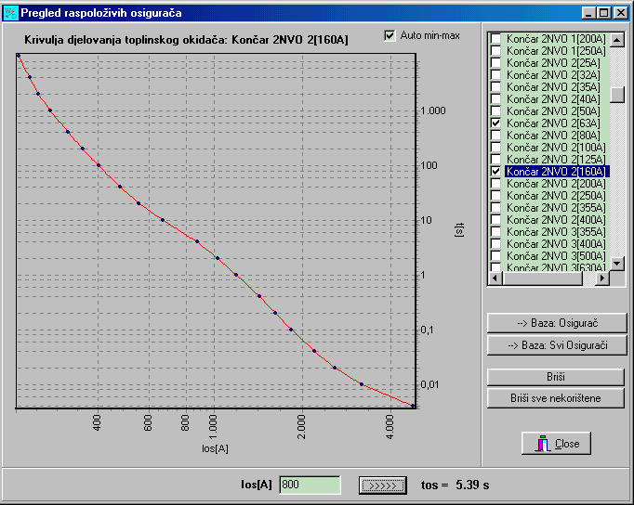
Slika 3. Pregled raspoloživih osigurača

U svaki čvor mreže moguće je postaviti i otpor uzemljivača. Moguće je i zadati i parametre uzemljivačkih traka za kabelske izvode.

3.3. Proračun mreže

U verziji 1.1 programskog paketa WINdis omogućeni su slijedeći proračuni:

- tokovi snaga i padovi napona (trofazno i jednofazno)
- opteretivost trafostanice i izvoda
- tropolni i jednopolni kratki spoj
- gubici snage i energije
- odabir i kontrola osigurača

Potrošač se u proračunu može uzeti preko konstantne snage ili konstantne impedancije. Proračun uzima u obzir utjecaj raznih vidova uzemljenja na struje kratkog spoja. Moguće je računati i utjecaj uzemljivačkih traka (užeta) na struju kvara.

Kod odabira osigurača provjeravaju se slijedeći kriteriji:

- Provjera prema vršnom opterećenju
- Provjera prema trajno dopuštenom opterećenju
- Provjera termičke čvrstoće s obzirom na I_{k3}
- Provjera dosega zaštite (minimalni I_{k1})
- Provjera trajanja I_{k1min}

3.4. Rezultati proračuna

Za gotovo svaki element mreže kao i za pojedine cjeline unutar same mreže moguće je dobiti pripadni izvještaj s rezultatima proračuna. Izvještaje je moguće direktno tiskati ili preko clipboarda prenositi u bilo koji tekst procesor. Dolje navedeni izvještaji direktno su preneseni u tekst procesor bez naknadnih intervencija.

Naziv Čvora U U% Ik1 Ik3 Naziv izvoda
--------------------------------------------------------------------------------

C1 231 V ~0% 12.9kA 10.7kA Izvod 2
C2 230 V 0.2% 9.71kA 9.34kA Izvod 2
C3 227 V 1.7% 3.82kA 5.05kA Izvod 2
C4 224 V 3.2% 2.11kA 3.11kA Izvod 2
C5 219 V 5.2% 1.27kA 1.97kA Izvod 2
C6 216 V 6.5% 986 A 1.55kA Izvod 2
C14 216 V 6.6% 834 A 1.33kA Izvod 2
C7 215 V 7.0% 886 A 1.41kA Izvod 2
C8 213 V 7.9% 745 A 1.19kA Izvod 2
C15 213 V 8.0% 669 A 1.08kA Izvod 2
C9 212 V 8.3% 663 A 1.06kA Izvod 2
C16 212 V 8.4% 583 A 943 A Izvod 2
C10 211 V 8.5% 607 A 979 A Izvod 2
C11 211 V 8.5% 575 A 929 A Izvod 2

C12 227 V 1.8% 2.53kA 3.85kA Izvod 2->PodIzvod A
C13 227 V 1.9% 2.06kA 3.32kA Izvod 2->PodIzvod A

Primjer 1. Izvještaj za izvod

Od: C1
Do: C2
Izvod: Izvod 2
Tip kabela/voda: PP41A 4*150
Smještaj: Zrak
Ck: 1
In: 250 A
Tip Uz. Traka/Uže: Fe/Zn 25x4
Duljina: 15.0 m
============================================================
P = 102kW Q = 48.8kvar
I(rst)= 164 A I%(rst)= 65%
ΔP= 0.26kW
ΔQ= 96.5 var
============================================================

Tip Osigurača : Končar 2NVO 1[160A]
In : 160 A
k : 2.5
Izvod : Izvod 2
nivo : 1
————————————————————————————————————————————————————————————
tmax(Ik1): 17.5 s
————————————————————————————————————————————————————————————
Kriteriji valjanosti odabranog osigurača
————————————————————————————————————————————————————————————
Provjera prema vršnom opterećenju
In(osigurač): 160 A
Iv : 164 A
In(osigurač) < Iv ⇒ NE ZADOVOLJAVA
Prekoračenje: 2.3%
————————————————————————————————————————————————————————————
Provjera prema trajno dopuštenom opterećenju
In(osigurač): 160 A
In(kab/vod): 250 A
In(osigurač) < In(kab/vod) ⇒ ZADOVOLJAVA
Rezerva: 36%
————————————————————————————————————————————————————————————
Provjera termičke čvrstoće s obzirom na Ik3
Ik3: 943 A
t(osigurač)= t(Ik3): 2.87 s topl
t(dop.)=(Ik3x1sek/Ik3)^2: 3.85 s
t(osigurač) < t(dop.) ⇒ ZADOVOLJAVA
Rezerva: 25%
————————————————————————————————————————————————————————————
Provjera dosega zaštite (minimalni Ik1)
Ios=Ik1min : 575 A
Ios(nul)= : 407 A
k*In(osigurač): 400 A
Ios > k*In(osigurač) ⇒ ZADOVOLJAVA
Rezerva: 30%
————————————————————————————————————————————————————————————
Provjera trajanja Ik1min
t(osigurač)= t(Ik1): 17.5 s topl
TN mreža t(dop.): 5.00 s
t(osigurač) > t(dop.) ⇒ NE ZADOVOLJAVA
Prekoračenje: 250%

Primjer 2: Izvještaj za dionicu i pripadni osigurač

Osim tekstualnih izvještaja moguć je i automatski grafički ispis željenog skupa podataka na jednopolnoj shemi mreže, koja se također može prenositi u ostale aplikacije. Slika 3. pokazuje shemu mreže s odabranim prikazom padova napona.
Moguće je na grafičkoj shemi prikazati i ostale podatke poput iznosa struja kratkog spoja, struja, snaga, itd. grafički prikaz je moguć po svim fazama ili samo u R fazi u slučaju simetričnog opterećenja (kvara).
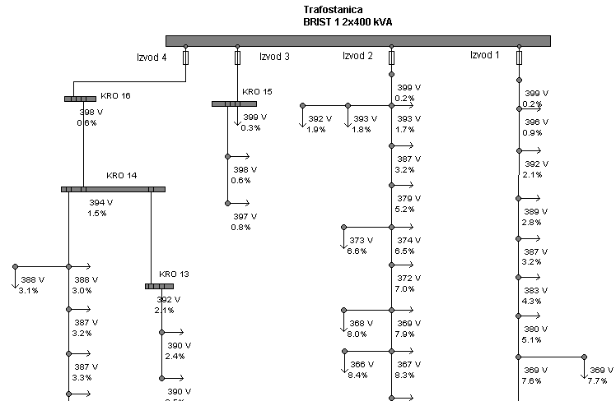

Slika 3: Primjer mreže s prikazom rezultata proračuna padova napona.

4. Zaključak

Razvoj računalne tehnike nameće potrebu da suvremeni programski paketi naprave korak naprijed prema korisniku odnosno da težište upotrebe bude stručni problem koji se rješava , a ne sama informatička tehnologija. S takvom namjerom izrađen je i programski paket WINdis kao aplikacija koja bi trebala biti potpora brojnim korisnicima za osnovne proračune niskonaponskih radijalnih mreža, te otvorena za daljnje usavršavanje i nadopune prema zahtijevima korisnika.

LITERATURA:

- E. Mihalek i dr.: Upute za projektiranje niskonaponskih distributivnih mreža – sažetak; energetski institut “Hrvoje Požar”, svibanj 1995. Zagreb
- E. Mihalek i dr.: Programski paket HPNNM - upute za rad; Energetski institut “Hrvoje Požar”, Zagreb 1994.
- M. Ožegović, K. Ožegović: Električne mreže I,II skripta, FESB Split, 1988.
- Programski paket TOKWwin, FRACTAL d.o.o. Split, 1998.

PITANJA ZA DISKUSIJU:

- Primjena programa za proračun niskonaponskih distributivnih mreža u praksi
- Mogućnosti proračuna gubitaka električne energije
- Utjecaj normativa potrošnje na planiranje i dimenzioniranje niskonaponskih električnih mreža
- Utjecaj traka za uzemljenje na proračun struja jednopolnog kratkog spoja i dimenzioniranje zaštite
- Gubici u niskonaponskoj distributivnoj mreži uzrokovani nesimetričnom raspodjelom potrošača po fazama

